PRESSINFORMATION Wallwasher med sofistikerad ljusteknik
28 augusti 2015.
_________________________________________________________
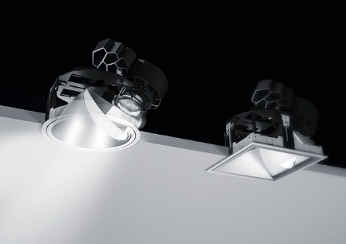
Ljus är en viktig del av design. Wilas nya wallwasher ger arkitekter och belysningsplanerare ett brett spektrum av möjligheter för att anpassa utformningen av ett rum.
Alphabet Focus från WILA finns nu också som en wallwasher. Infälld takarmatur med LED som möjliggör en jämn och skuggfri spridning av ljus över vertikala ytor. Den ger arkitekter och belysningsplanerare större utrymme att utnyttja specifika väggytor och strukturer för att skapa en bra planlösning.
Vertikal belysning är inte minst intressant för museer. Jämnt upplysta väggar ger en perfekt bakgrund för målningar och andra utställningar. Oregelbundet upplysta ytor orsakar ofta att konst visas mörkare än de egentligen är.
Den huvudsakliga funktionen för wallwashers är accentuerad belysning. Det kan till exempel användas för att fästa uppmärksamheten på arkitektoniska detaljer såsom material, texturer, ytor och konstruktionselement. Många ljusdesigners använder "wall washing"-teknik med en jämn belysning av väggar, för att ett rum skall se ljusare ut.
Den nya wallwasher från WILA har ytterligare en fördel - den försvinner i taket. I motsats till många andra armaturer i denna kategori är det här en infälld wallwasher med ett iinfällnadsdjup på bara 200 mm, vilket möjliggör perfekt integrering i taket. En annan unik egenskap är att det upplysta området startar mycket högt upp på väggen.
Alphabet Focus wallwasher innehåller två linser: den första linsen ligger direkt framför LED-ljuskällan och drar ihop ljuset; den andra linsen fördelar ljuset på ett målinriktat sätt. Med en färgåtergivning Ra> 90 och en konsekvent färgtemperatur på 3000 K (eller 4000 K) under loppet av dess 50.000 timmars livslängd, erbjuder detta wallwasher en hög visuell komfort.

Ladda hem högupplösta bilder och text från MyNewsDesk nedan, eller följ denna länk:
http://www.mynewsdesk.com/se/pressroom/foxdesign/pressrelease/list
För mer information, kontakta:
Tore Larsson, VD, 08-440 85 41, tore@foxdesign.se eller Jesper Nörthen, produktchef, 070-323 08 93, jesper@foxdesign.se

